Anleitung zum Kurs „Die Fabel“
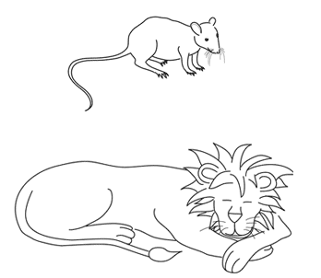
- Öffne im Internet die Webseite www.tibs.at
- Klicke dort auf ePortal Tirol.
- Klicke auf TSNmoodle E-Learning-Plattform.
- Gib deinen Benutzernamen und dein Passwort ein.
- Klicke auf der linken Seite auf Meine Kurse „Die Fabel“.

Folgende Themen sind Pflicht:

Themen | Arbeitsauftrag | 
- Hören und Lesen   | Höre die Fabel „Der Löwe und das Mäuschen“.
 | Öffne das Dokument und lies den Text.
  2 Lesen und Überprüfen | Merkmale einer Fabel  Lesen: Klicke auf den Link und lies die Merkmale genau durch.
Quiz: Beantworte die Fragen.
Achtung: Du hast 3 Versuche. Der beste Versuch wird gewertet.
- Arbeitsauftrag  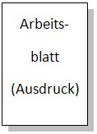 | Satzzeichen:  Öffne das Arbeitsblatt, fülle es aus und lade es zur Bewertung hoch.
- Fortsetzungsgeschichte  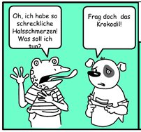 | Der Frosch und das Krokodil  Schreibt das Comic gemeinsam als Fabel in das Wiki. Jeder Schüler/jede Schülerin muss mindestens einen Satz schreiben.  Ich habe … Sätze geschrieben.

Spezialaufgaben:

Wähle eine der 3 Spezialausgaben aus.

- Spezialaufgabe 1 | Videoclip „Die Lerche und der Fuchs“:  Schau dir den kurzen Film an und schreibe die Fabel in dein Heft.
- Spezialaufgabe 2 | Podcast erstellen:  Erstelle aus einer Fabel einen Podcast und lade ihn zur Bewertung hoch.
- Spezialaufgabe 3 | Zeichnung:  Suche dir eine Fabel aus und zeichne dazu eine Bildgeschichte.

